Уважаемые коллеги!
Приглашаем Вас 13 ноября 2013г. в 14 ч.
на демонстрацию

V3 Western Workflow

Контроли загрузки для количественного Вестерн-блоттинга

Презентация и демонстрация метода нормализации по общему белку с безокрасочной технологией V3 Western Workflow и ее преимущества по сравнению с нормализацией по белкам домашнего обихода (housekeeping proteins, HKP)

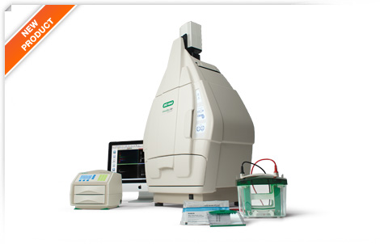

Компания «Био-Рад Лаборатории» объявляет о выпуске нового программного обеспечения Image Lab 4.1 для использования с системой визуализации ChemiDoc™ MP. Image Lab 4.1 производит мультиплексный анализ, обеспечивая более быстрый и точной метод количественного определения уровня экспрессии белков после Вестерн-блоттинга.
Для экспериментов Вестер-блоттинга важно подтвердить то, что результаты являются следствием биологических различий, а не вариабильностью экспериментов (неравномерная загрузка белка и т.д.). Обычно сравнивают уровни экспрессии генов, используя белки домашнего обихода (HKP) в качестве контроля загрузки с предположением, что экспрессия HKP не меняется в зависимости от типа обработки и происхождения образца. Однако и то и другое может изменить экспрессию HKP, нивелируя ее значение в качестве контроля нормализации.


Место проведения: Институт химической биологии и фундаментальной медицины
по адресу: г. Новосибирск, проспект Лаврентьева, 8, ауд. 326.
Контакты: Базалук Виталина +7 913 377 22 59,

